Hallo, ich bin die Burg Drachenstein! Seit vielen Jahren stehe ich hoch oben auf dem Hügel und schaue auf das bunte Treiben im Tal. In meinen dicken Mauern leben tapfere Ritter, edle Damen und fleißige Handwerker. Jeden Morgen erwachen meine Hallen, wenn die Sonne aufgeht und die Hähne krähen. Die Ritter üben im Hof mit Schwert und Schild, während die Köche in der Küche Brot backen und Suppe kochen. Die Kinder spielen Verstecken in meinen verwinkelten Gängen, und die Bauern bringen frisches Obst und Gemüse zum Markt. Abends sitzen alle am großen Feuer und erzählen spannende Geschichten. Bei mir ist immer etwas los!

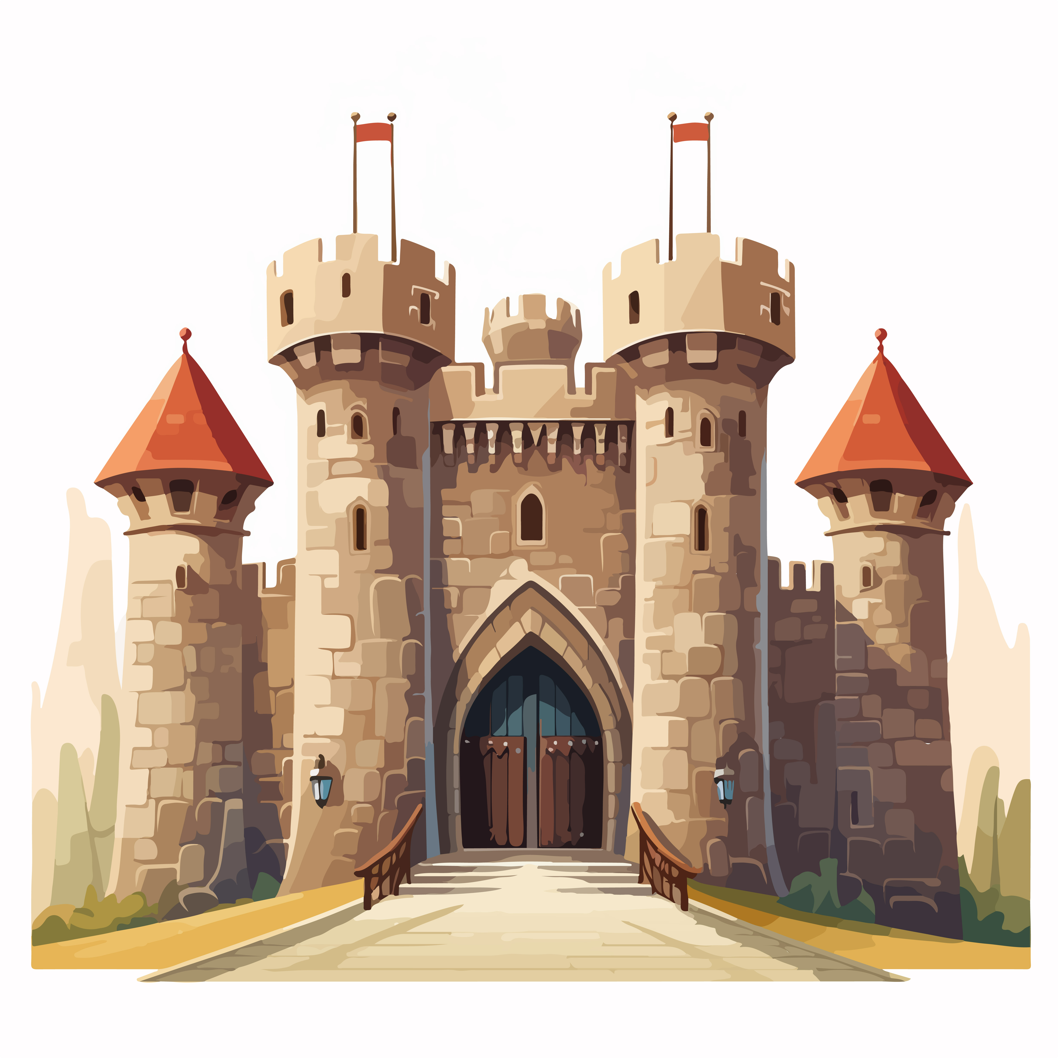

|  |
| --- |
| 🏰 Das Leben auf einer Burg Jetzt liest du einen kurzen Text über ein Kind, das auf einer Burg lebt. Lies ihn dir aufmerksam durch und bearbeite danach die Aufgaben. |

Hallo, ich heiße Max und ich bin acht Jahre alt. Ich lebe mit meinem Vater auf der Burg Drachenstein. Jeden Morgen wache ich auf, wenn der Hahn kräht und die ersten Sonnenstrahlen durch mein Fenster scheinen. Mein Vater ist der Schmied der Burg. Er schmiedet Schwerter und Rüstungen für die Ritter. Manchmal darf ich ihm helfen. Ich trete den Blasebalg, damit das Feuer heiß genug wird. Es macht Spaß, die Funken sprühen zu sehen und das glühende Eisen zu beobachten. Die Schmiede ist warm und riecht nach Feuer und Metall. Mein Vater arbeitet hart, aber er singt dabei fröhliche Lieder. Abends sitze ich mit ihm vor der Schmiede und wir schauen den Sternen zu. Er erzählt mir Geschichten von mutigen Helden und fernen Ländern. Ich bin stolz auf meinen Vater und träume davon, auch einmal ein großer Schmied zu werden.

### 🏰 Wähle bei jeder Aussage, ob sie richtig oder falsch ist.

###### **Max lebt mit seinem Vater auf der Burg Drachenstein.**

Wahr Falsch

###### **Der Vater von Max ist der Schmied der Burg.**

Wahr Falsch

###### **Max hilft seinem Vater beim Schmieden von Schwertern.**

Wahr Falsch

###### **Abends erzählen die Ritter Max Geschichten von mutigen Helden.**

Wahr Falsch

###### **Max träumt davon, ein großer Schmied zu werden.**

Wahr Falsch

Finde die Wörter. Wenn du Hilfe brauchst, lies nochmal in den Texten nach.

🏰

|  |  |  |  |  |  |  |  |  |  |  |
| --- | --- | --- | --- | --- | --- | --- | --- | --- | --- | --- |
| J | S | R | Z | F | O | I | C | M | Q | Z |
| Z | C | I | V | R | Y | H | Y | P | Q | Y |
| Q | H | E | S | X | I | G | X | K | F | T |
| X | M | R | V | Q | O | K | W | Y | E | N |
| G | I | S | H | K | R | X | T | O | U | I |
| G | E | S | C | H | I | C | H | T | E | N |
| H | D | B | W | O | T | Q | U | U | R | J |
| Z | V | H | P | V | T | A | R | T | K | F |
| I | V | F | L | D | E | Q | P | V | U | Z |
| F | J | J | B | U | R | G | I | F | D | Z |

BURG

RITTER

SCHMIED

FEUER

GESCHICHTEN

TAL